VOCABULARY

DAILY ROUTINES(GÜNLÜK RUTİNLER)

Wake up: uyanmak

Get up: kalkmak

Wash hands and face: el yüz yıkamak

Brush teeth: diş fırçalamak

Have a shower/take a shower: duş almak

Have a bath/ take a bath: banyo yapmak

Comb hair: saç taramak

Get dressed: giyinmek

Have breakfast: kahvaltı yapmak

Leave home: evden ayrılmak

Get on the bus: otobüse binmek

Get off the bus: otobüsten inmek

Arrive at school: okula varmak

Have lunch: öğle yemeği yemek

Leave school: okuldan ayrılmak

Get back home/ come back home: eve gelmek

Take the dog for a walk: köpeği gezdirmek

Meet friends: arkadaşlarla buluşmak

Hang out with friends: arkadaşlarla takılmak

Attend course: kursa katılmak

Rest: dinlenmek

Take a nap: kestirmek

Run errands: ayak işleri yapmak

Clean the house: evi temizlemek

Wash the clothes: kıyafetleri yıkamak

Do the ironing: ütü yapmak

Do shopping: alışveriş yapmak

Have dinner: akşam yemeği yemek

Wash the dishes: bulaşıkları yıkamak

Take care(of): ilgilenmek

Do homework: ödev yapmak

Read a book: kitap okumak

Visit relatives: akrabaları ziyaret etmek

OTHER WORDS

Attend/ join: katılmak

Celebrate: kutlamak

Ceremony: tören,merasim

Concert: konser

Classical: klasik

Date: tarih

Errand: iş

Folk dance: halk oyunu

Early: erken

Late: geç

Life: yaşam

Relative: akraba

Spend time: vakit geçirmek

Tradition: gelenek

Traditional: geleneksel

Briefly: kısaca, özetle

Plant: bitki

Prepare: hazırlamak

Remember: hatırlamak

Forget: unutmak

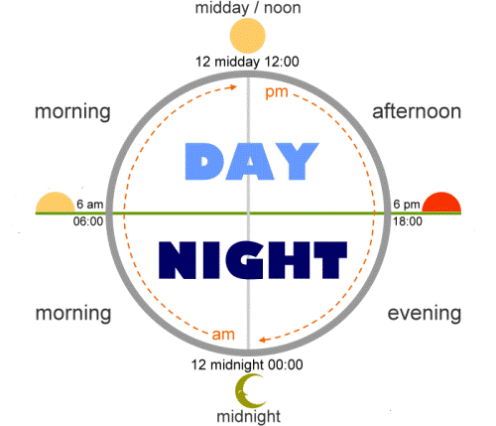

|  |  |  |  |  |  |  |
| --- | --- | --- | --- | --- | --- | --- |
| Monday | Tuesday | Wednesday | Thursday | Friday | Saturday | Sunday |
| WEEKDAY | | | | | WEEKEND | |

derskitabicevaplarim.com